  Организация занятий  Очень важно разработать для ребёнка индивидуальную стратегию деятельности при подготовке и во время собеседования. Именно в разработке индивидуальной стратегии родители должны принять самое активное участие: помочь своим детям осознать свои сильные и слабые стороны, понять свой стиль учебной деятельности (при необходимости доработать его), развить умения использовать собственные интеллектуальные ресурсы и настроить на успех!  Одна из главных причин предэкзаменационного стресса - ситуация неопределенности. Заблаговременное ознакомление с правилами проведения собеседования поможет разрешить эту ситуацию.  В процессе работы с заданиями приучайте ребёнка ориентироваться во времени и уметь его распределять.  Обеспечьте своему выпускнику удобное место для занятий, чтобы ему нравилось там заниматься! |  | 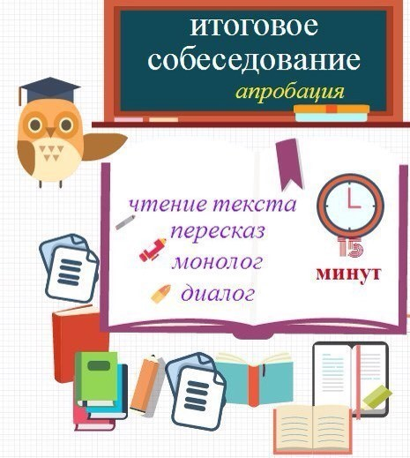  Педагогической психологией выведен основной закон усвоения: воспринять – осмыслить – запомнить – применить – проверить результат. Так вот результат нашей работы всегда должен стремиться вверх, как к успешному прохождению итогового собеседования – первого этапа начала сдачи ГИА, так и в дальнейшем успешной сдачи обязательных экзаменов и экзаменов по выбору. |  | СОВЕТЫ ПСИХОЛОГА  РОДИТЕЛЯМ  ОБУЧАЮЩИХСЯ  Подготовка к итоговому собеседованию  (9 класс)    составила: педагог-психолог  М. С. Саркисьян  п. Дружный, 2022 г.
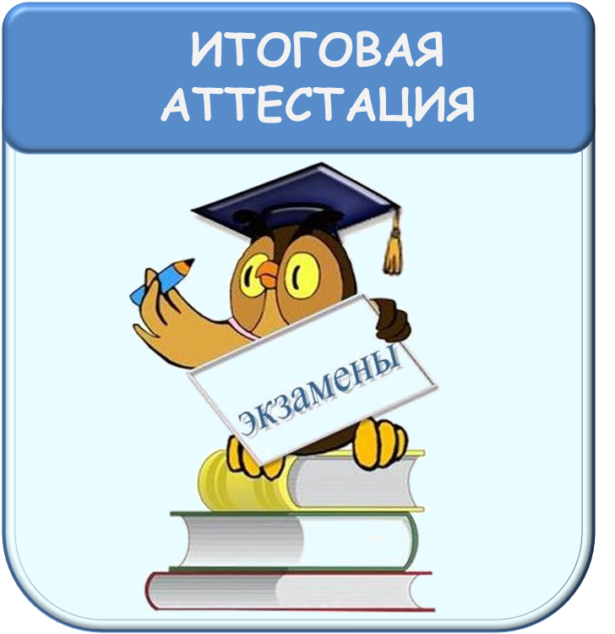  Советы родителям.  Самое главное: общайтесь со своими детьми, обсуждайте прочитанное, просмотренное, объясняйте, аргументировано доказывайте свою точку зрения, что станет и для ребенка образцом речевого поведения. Чаще задавайте вопросы: как ты провел свой учебный день? что тебя впечатлило, порадовало, огорчило, расстроило? в чем ты чувствуешь себя более уверенным? какие задачи на завтра ты определил? как с ними готов справиться? что ты видел? В этом случае любой разговор поможет развивать эмоциональную и речевую сферу ребенка, поможет ему быть более уверенным, интересным, ярким собеседником. |  |     Прежде всего именно Ваша поддержка нужна выпускнику. Зачастую родители переживают ответственные моменты в жизни своих детей гораздо острее, чем свои. Но взрослому человеку легче справиться с собственным волнением, взяв себя в руки.  Поведение родителей  В экзаменационную пору основная задача родителей - создать оптимальные комфортные условия для подготовки ребенка и... не мешать ему. Поощрение, поддержка, реальная помощь, а главное – спокойствие взрослых помогают ребенку успешно справиться с собственным волнением.  Не запугивайте ребенка, не напоминайте ему о сложности и ответственности предстоящих экзаменов. |  |     Это не повышает мотивацию, а только создает эмоциональные барьеры, которые сам ребенок преодолеть не может.  Очень важно скорректировать ожидания выпускника. Объясните: для хорошего результата совсем не обязательно отвечать на все вопросы. Гораздо эффективнее спокойно дать ответы на те вопросы, которые он знает наверняка, чем переживать из-за нерешенных заданий.  Независимо от результата собеседования, часто, щедро и от всей души  говорите ему о том, что он (она) - самый(ая) любимый(ая), и что все у него (неё) в жизни получится! Вера в успех, уверенность в своем ребенке, его возможностях, стимулирующая помощь в виде похвалы и одобрения очень важны, ведь "от хорошего слова даже кактусы лучше растут".

